全球卫星定位

【硬件准备】

* neo卫星定位模块与USB-TTL连接线

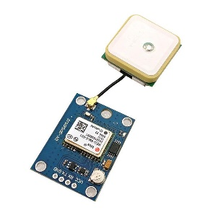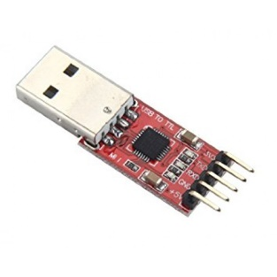

【操作步骤】

1. 串口连接接收信息

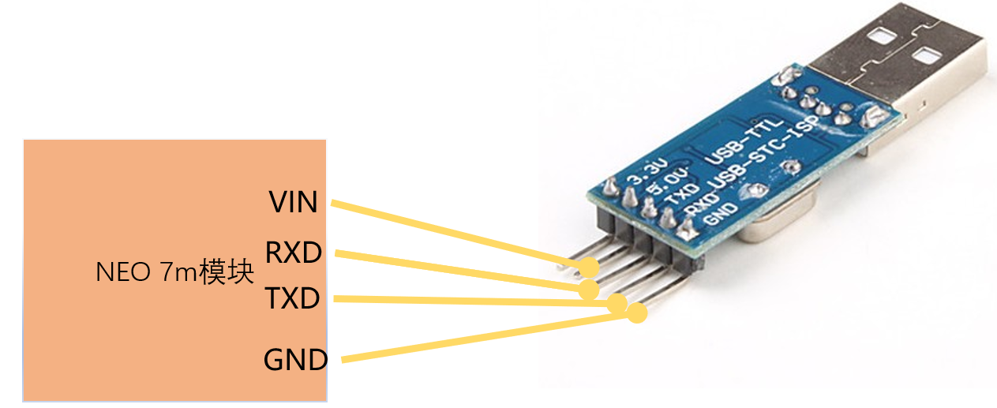

1. 一些基础知识

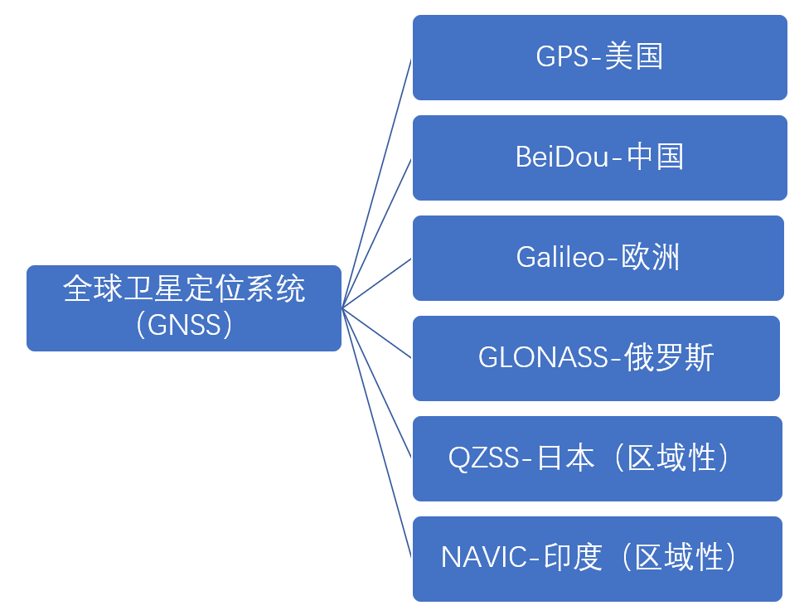 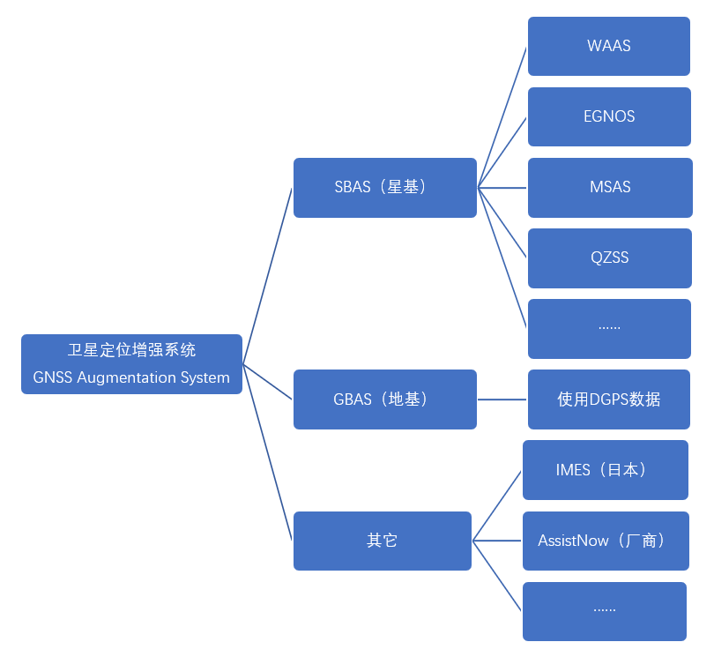

1. u-center软件
   1. 定位信息接收配置
   2. 通讯协议

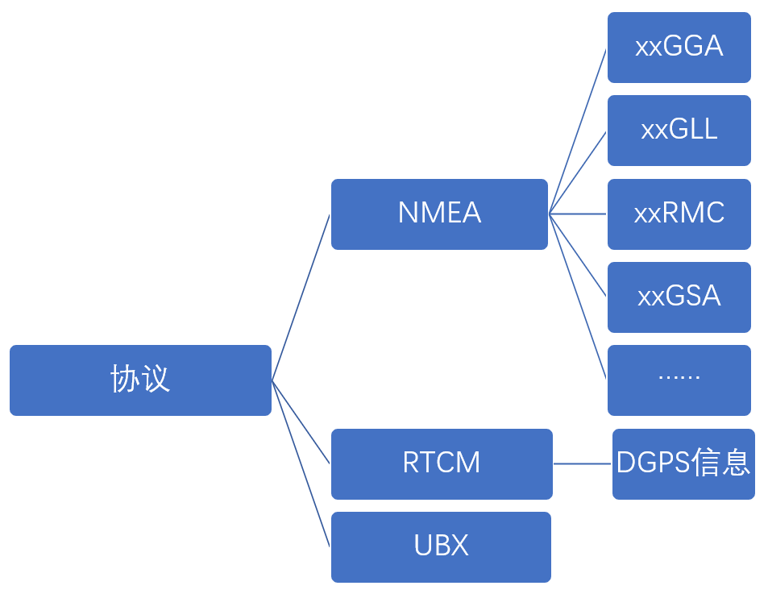

* 1. 配置串口输出内容与配置保存

NB-IOT

【硬件准备】

* Sim7000模块或其它NB-IOT模块
* nb-iot流量sim卡
* USB-TTL连接线

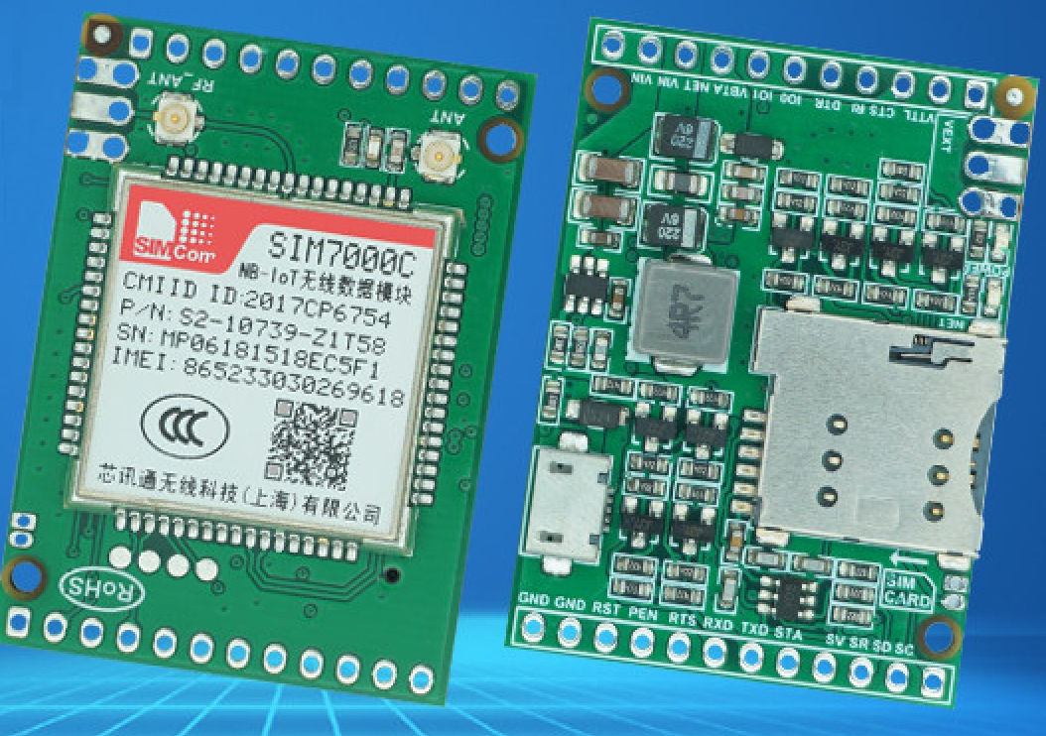 

【操作步骤】

1. nb-iot与gprs比较
2. 模块硬件连接



1. 网络连接操作
2. tcp通讯操作
3. 卫星定位操作

【参考】

一些常用的Sim7000模块AT指令

AT，通讯探测

AT+CSQ，获得信号强度。

AT+CPIN?，检查sim卡是否准备好

# 以下蓝色为nb-iot相关命令，绿色为grps相关命令

AT+CNMP=38，选择LTE网络，也就是4g网络

AT+CMNB=2，选择nb-iot网络

AT+NBSC=1，打开扰码

AT+CNMP=13，选择gprs网络

AT+CREG?，查询网络注册情况

AT+COPS?，查询运营商情况

AT+CGATT?，检查网络附着状态

AT+CGNAPN，检查可用的APN

AT+CSTT="xxxx"命令，设置APN（移动gprs固定为"CMNET"）

AT+CIICR，建立无线链路

AT+CIFSR，获得本机ip地址

AT+CDNSGIP=www.baidu.com，查询百度的ip地址

AT+CIPSHUT，关闭无线链路

# tcp通讯命令

AT+CIPSTART="TCP","120.25.224.249",9999

AT+CIPSEND，开始发送数据（要多次发送，需多次输入此命令），以0x1A结束

AT+CIPCLOSE，关闭tcp连接

# 卫星定位命令

AT+CGNSPWR=1，打开GNSS电源

AT+CGNSINF，获得卫星定位信息

AT+CGNSPWR=0，关闭GNSS电源

车载定位(1)—traccar安装与配置

【操作步骤】

1. 安装并启动traccar服务器

unzip ./traccar-linux-64-4.5.zip

sudo ./traccar.run

sudo systemctl start traccar.service

1. 打开网络访问控制
2. 访问traccar管理页面，修改密码，增加设备
3. 测试traccar

http://TraccarServer:5055/?id=123456&lat=12&lon=34

1. 在HomeAssistant中配置traccar

device_tracker:

- platform: traccar

host: YourTraccarServerIPorName

username: admin

password: hachina

【参考】

* Traccar官网

<https://www.traccar.org/>

* HomeAssistant中traccar组件配置

<https://www.home-assistant.io/components/traccar/>

车载定位(2)—车载设备diy

【硬件准备】

* Sim7000模块
* Arduino开发板
* nb-iot sim卡

 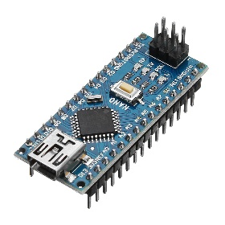 

【操作步骤】

1. 固件程序

<https://github.com/zhujisheng/Home-Assistant-DIY/tree/master/%E5%8F%82%E8%80%83%E6%96%87%E6%A1%A3%EF%BC%8821-30%EF%BC%89/LocReport>

1. 硬件连接

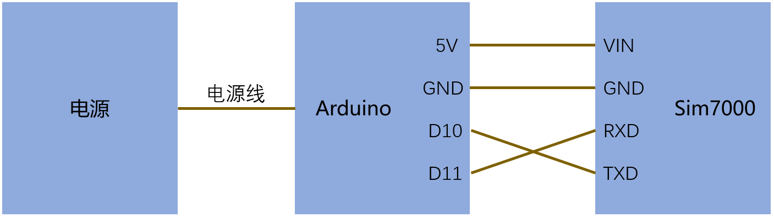

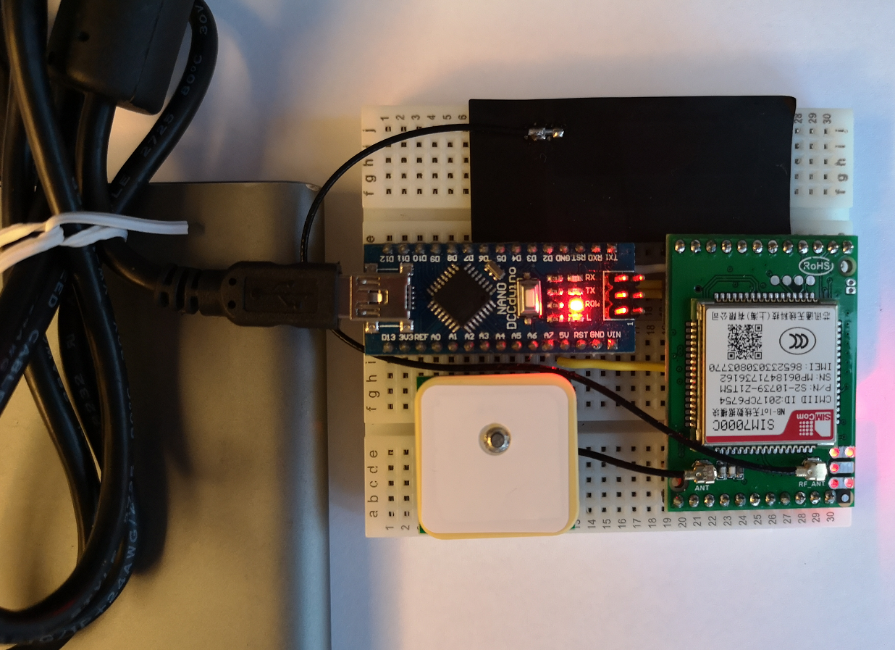

1. 程序修改、编译与upload
2. 效果

【参考】

* 下载github项目子目录的工具页面

<https://minhaskamal.github.io/DownGit/#/home>